Информация о дате и времени демонтажа, месте последующего складирования и условиях получения временных сооружений, расположенных по адресу: г. Воронеж, ул. Циолковского, 119

№ | Адрес размещения | Дата планируемого демонтажа | Вид временного сооружения (наименование, фото) | Сведения о владельце (ИНН для юр. лиц и ИП, Ф.И.О., адрес)
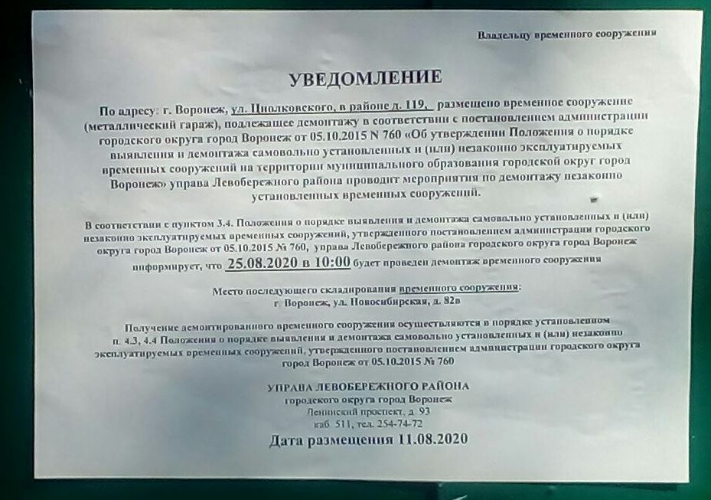

 | Циолковского, 119 | 25.08.2020 | 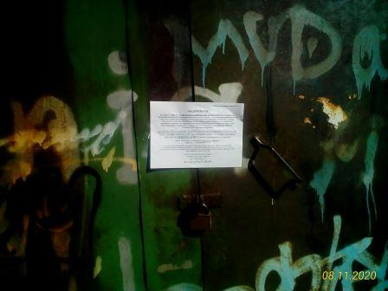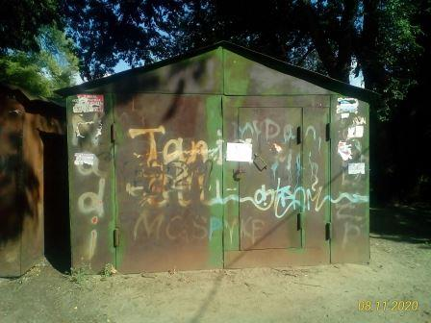 | владельцы не установлены
 |  |  | 